Teste desenvolvimento

CPF: 086.992.304-86
COCLI: 2800021187280

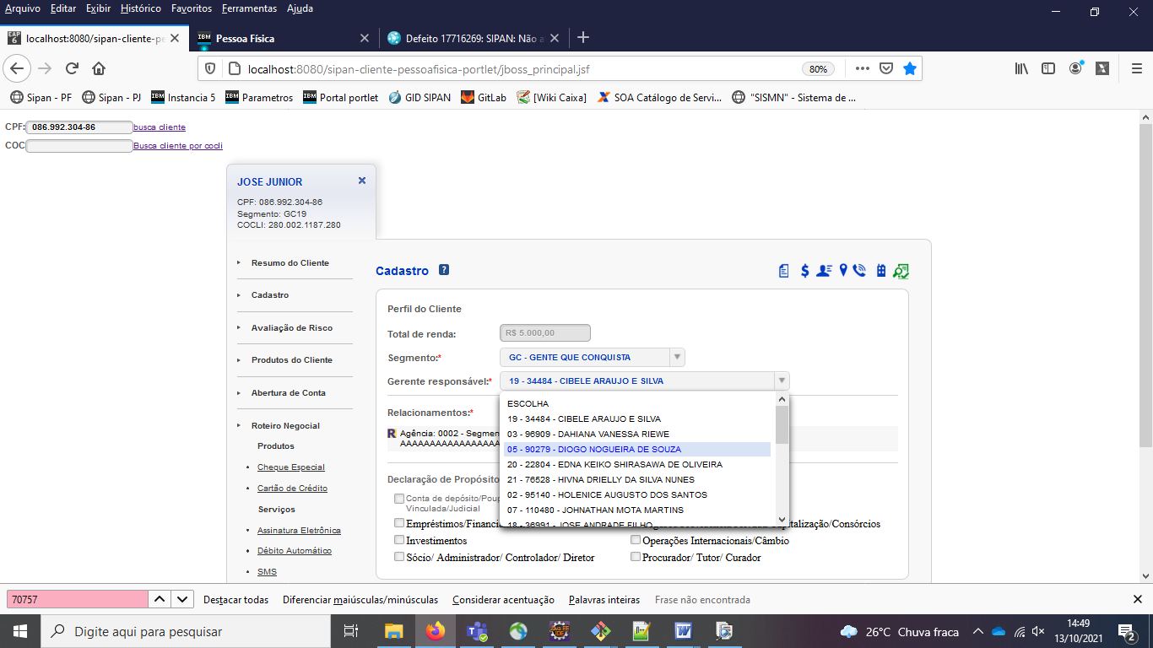
Ao tentar alterar os dados do campo “Gerente responsável”
E salvar, o sicli retorna o erro: “#430 0739JA EXISTE VINCULO ATIVO COM MESMO TIPO VINCULADOR E VINCULADO”

Porem o sipan apresenta a tela de sucesso com a mensagem: “O cadastro do cliente foi realizado com sucesso.”
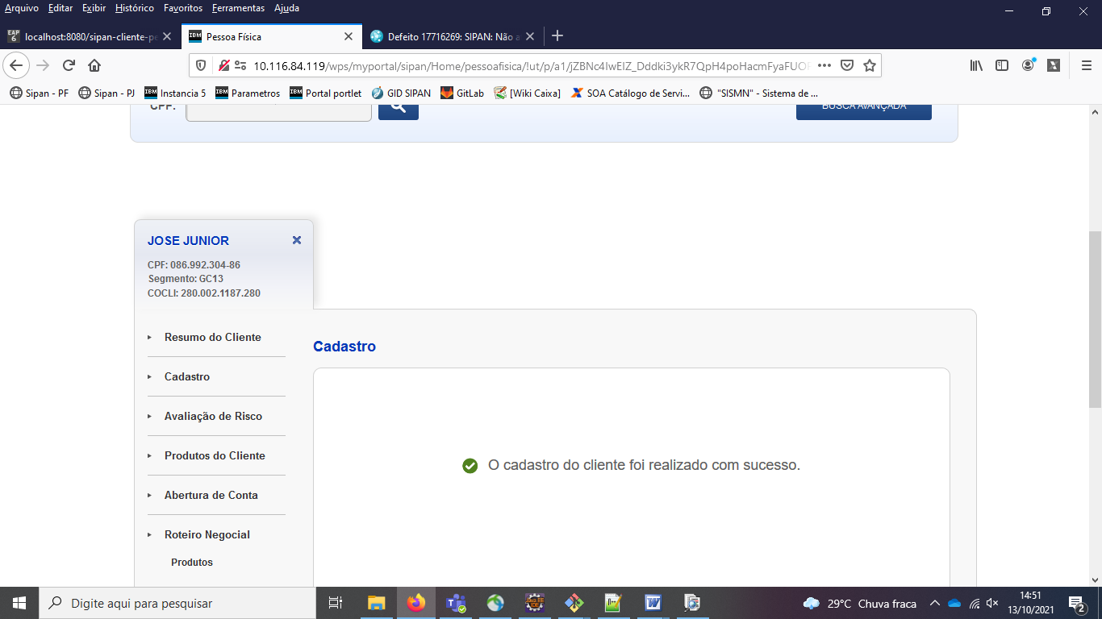

O erro ocorre porque o sipan só trata as mensagens a baixo:

"(BK33) TRANSACAO PARCIALMENTE EFETUADA, CONSULTE OS DADOS."
"(CI02) TEMPO EXPIRADO NA CHAMADA DO SERVICO DE NEGOCIO."
“(BK01) ERRO NA REQUISICAO DO SERVICO, DETALHES NO CAMPO EXCECAO."
“#732 0800CODIGO DA CARTEIRA INVALIDO"
"#696 0701MEIO DE COMUNICACAO INVALIDO"
"#627 0702OCORRENCIA A ALTERAR NAO CADASTRADA PARA O CLIENTE"

O fluxo esta correto ou devo tratar esta mensagem como um erro?
Pois pelo que eu entendi, o erro é referente ao campo #0739 (vinculo) e não ao campo #0800 (CARTEIRACLIENTE), levando em conta que eu só alterei o campo do Gerente Responsável.

Segue o log:

Envio [Operacao ALTERACAO: <ConsultaEntrada:SERVICO_ENTRADA xmlns:ConsultaEntrada="http://caixa.gov.br/sibar/consultamanut/todas/entrada">
<ConsultaEntrada:VERSAO>3</ConsultaEntrada:VERSAO>
<ConsultaEntrada:AUTENTICACAO>
<ConsultaEntrada:USUARIO>c897998</ConsultaEntrada:USUARIO>
</ConsultaEntrada:AUTENTICACAO>
<ConsultaEntrada:AUTORIZACAO>
<ConsultaEntrada:USUARIO>c897998</ConsultaEntrada:USUARIO>
</ConsultaEntrada:AUTORIZACAO>
<ConsultaEntrada:ORIGEM>
<ConsultaEntrada:CANAL>9694</ConsultaEntrada:CANAL>
<ConsultaEntrada:AGENCIA>0002</ConsultaEntrada:AGENCIA>
<ConsultaEntrada:MAQUINA>10.192.230.253</ConsultaEntrada:MAQUINA>
<ConsultaEntrada:SISTEMA>SIPAN</ConsultaEntrada:SISTEMA>
<ConsultaEntrada:DATA_HORA>20211013135950</ConsultaEntrada:DATA_HORA>
</ConsultaEntrada:ORIGEM>
<ConsultaEntrada:OPERACAO>ALTERACAO</ConsultaEntrada:OPERACAO>
<ConsultaEntrada:DADOS>
<ConsultaEntrada:CPF>08699230486</ConsultaEntrada:CPF>
<ConsultaEntrada:COCLI>2800021187280</ConsultaEntrada:COCLI>
<ConsultaEntrada:TP_MANUT/>
<ConsultaEntrada:IPPO>#073900000000000000000 632800021187280000000000000014400318171440000000000000202110130000000010000869923048600023105897801111 000#0775300#08000002GC191GC1300</ConsultaEntrada:IPPO>
</ConsultaEntrada:DADOS>
</ConsultaEntrada:SERVICO_ENTRADA>]
13:59:50,705 INFO [br.gov.caixa.sipan.adapter.AbstractAdapter] (http-/0.0.0.0:8080-1) Retorno [Operacao ALTERACAO: <?xml version="1.0"?>
<SERVICO_SAIDA xmlns="http://caixa.gov.br/sibar/consultamanut/todas/saida">
<VERSAO>3</VERSAO>
<AUTENTICACAO>
<USUARIO>c897998</USUARIO>
</AUTENTICACAO>
<AUTORIZACAO>
<USUARIO>c897998</USUARIO>
</AUTORIZACAO>
<ORIGEM>
<CANAL>9694</CANAL>
<AGENCIA>0002</AGENCIA>
<MAQUINA>10.192.230.253</MAQUINA>
<SISTEMA>SIPAN</SISTEMA>
<DATA_HORA>20211013135950</DATA_HORA>
</ORIGEM>
<PROCESSO/>
<ID/>
<OPERACAO>ALTERACAO</OPERACAO>
<COD_RETORNO>X5</COD_RETORNO>
<MSG_RETORNO>#430 0739JA EXISTE VINCULO ATIVO COM MESMO TIPO VINCULADOR E VINCULADO</MSG_RETORNO>
<DADOS>
<AREA_RETORNO>12</AREA_RETORNO>
<IPPO>#430 0739JA EXISTE VINCULO ATIVO COM MESMO TIPO VINCULADOR E VINCULADO</IPPO>
</DADOS>
</SERVICO_SAIDA>]

